Моніторинг проведення Всеукраїнських учнівських олімпіад з базових навчальних дисциплін у 2022-2023н.р.

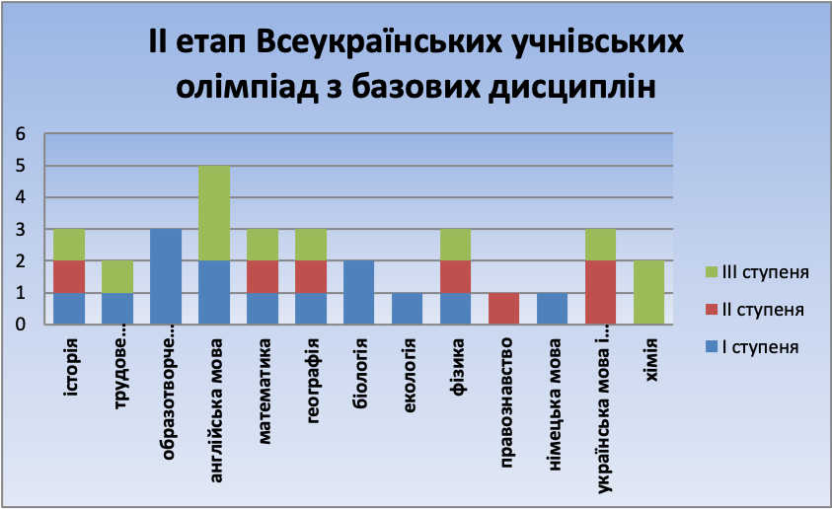

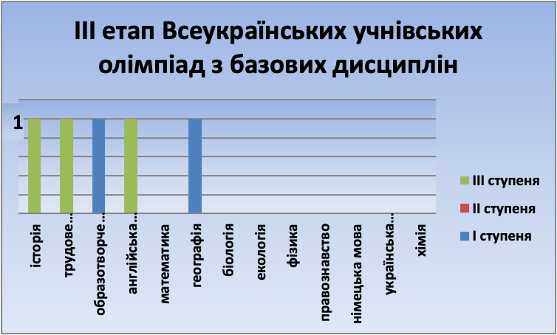

За результатами ІІ етапу Міжнародного конкурсу знавців української мови ім. Петра Яцика, переможцями стали Семенець Діана (ІІІ місце, 8-А клас, вчитель О.М.Левицька), Качурівська Христина (ІІ місце, 9-В клас, вчитель І.І.Колодка), Карась Марія (І місце,10 клас, вчитель О.М.Ганич), Солтисяк Кіра (ІІІ місце, 11 клас, вчитель С.В.Довга), Солярчик Діана (І місце,11клас,вчитель О.М.Левицька). Карась Марія зайняла ІІІ місце у ІІІ етапі та стала учасницею ІV етапу Конкурсу.Призерами ІІ етапу Міжнародного мовно-літературного конкурсу імені Т.Г.Шевченка стали Мада Анна (ІІІ місце, 8-А клас,вчитель О.М.Левицька), Гончар Олег (ІІ місце, 9-В клас, вчитель І.І.Колодка), Солярчик Діана (І місце,11 клас, вчитель О.М.Левицька). Солярчик Діана зайняла ІІІ місце у ІІІ етапі та отримала Дипломом ІІІ ступеня у ІV етапі Конкурсу. За досягнуті вагомі результати Солярчик Діану нагороджено Грамотою Тернопільської обласної військової адміністрації у номінації “українська мова і література” (премія імені Богдана Лепкого).
56 учнів ліцею брали участь у Міжнародній грі зі зарубіжної літератури «Sunflower».

